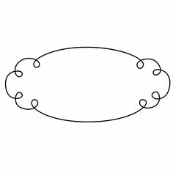
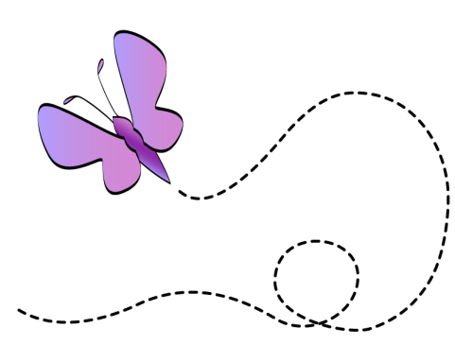
مدرسة آسيا الثانوية للبنات
اختبار الشهر الأول لمبحث الحاسوب – للصف العاشــــــــــــر
الفصل الدراسي الأول 2018/2019
الإسم:..................................................الشـعبة ( )




السؤال الأول : اكملي الفراغ بالإجابة المناسبة : (7 علامات)

- المادة الخامسة من قانون جرائم أنظمة المعلومات الأردني تنص على أن «كل من قام قصداً دون الحصول على إذن من المدعي العام بالتقاط او اعتراض أو بالتنصت على ماهو مرسل عن طريق الشبكة المعلوماتية يعاقب ب...................... مدة................................ ولا..............................أو...................لا......................... ولا............................أو بكلتا هاتين العقوبتين »
- الجهة المسؤولة عن إدارة شؤون الملكية الفكرية هي ......................................................................................
- أقر الباحثون بانتشار إدمان الانترنت عام...................................................................................................
- من طرق علاج إدمان الانترنت على المستوى الدولي قضاء أسبوع مع الأسرة في الصحراء في...............................................
- تقنية تستخدم للحصول على المعلومات واستغلالها........................................................................................



السؤال الثاني : صنفي العبارات الآتية إلى (مؤشرات ، آثار) إدمان الانترنت (5 علامات)
العبارة(مؤشرات ، آثار)الإحساس الدائم بالتعب والارهاقعدم الاحساس بالوقتكتابة الرسائل الالكترونية بكثرةالاحساس بالغضب والقلق والاكتئابالاستخدام المفرط لألعاب الانترنت

السؤال الثاني: اكتبي أوامر برمجية باستخدام small basic لرسم مستطيل معبأ علما" بأن لون التعبئة purple . (3 علامات)
..............................................................................................................................................................................................................................................................................

يتبع



السؤال الثالث : من الطرق والآليات المستخدمة لانتهاك الخصوصية مزود خدمة الانترنت ISP اشرحي هذه الآلية : ( علامتان)
..................................................................................................................................................
..................................................................................................................................................
..................................................................................................................................................

السؤال الرابع : اذكري أقسام الملكية الفكرية مع ذكر أقسام كل واحدة منها والجهة الحكومية المسؤولة عنها في المكان المخصص لها
في الشكل ادناه: (6 علامات)

أقسام الملكية الفكرية
القسم:
الجهة المسؤولة عنها:

القسم:
الجهة المسؤولة عنها:
2.
1.
2.
1.




Your teacher: Nadira Abu-Nsair


تذكر أن أسلوبك في التعامل مع الآخرين يساوي مكانتك فكلما ارتقى أسلوبك ... كلما أعتلت مكانتك

